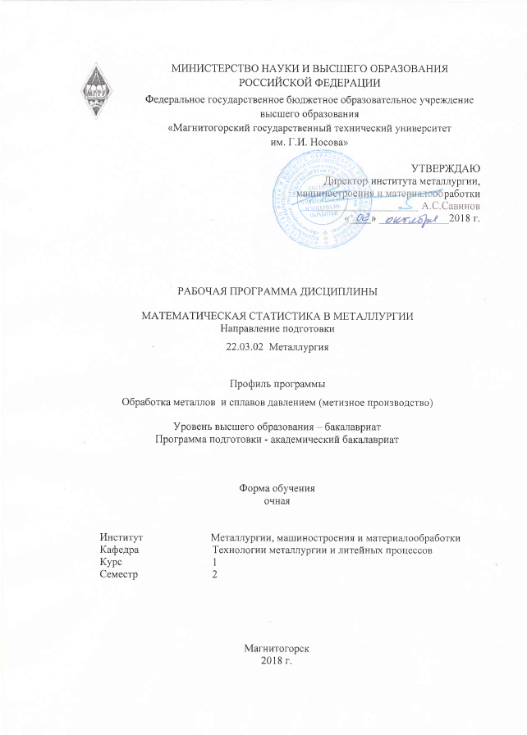

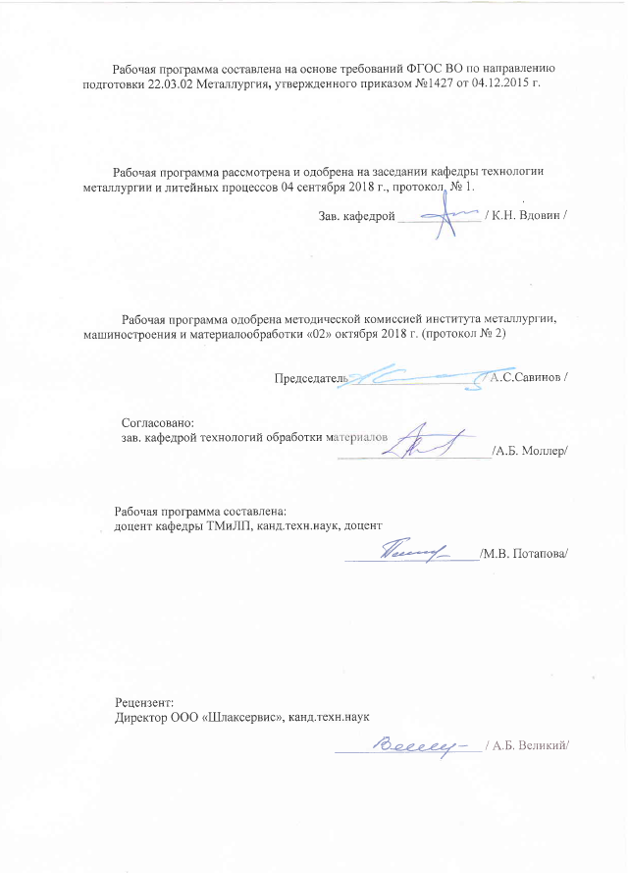

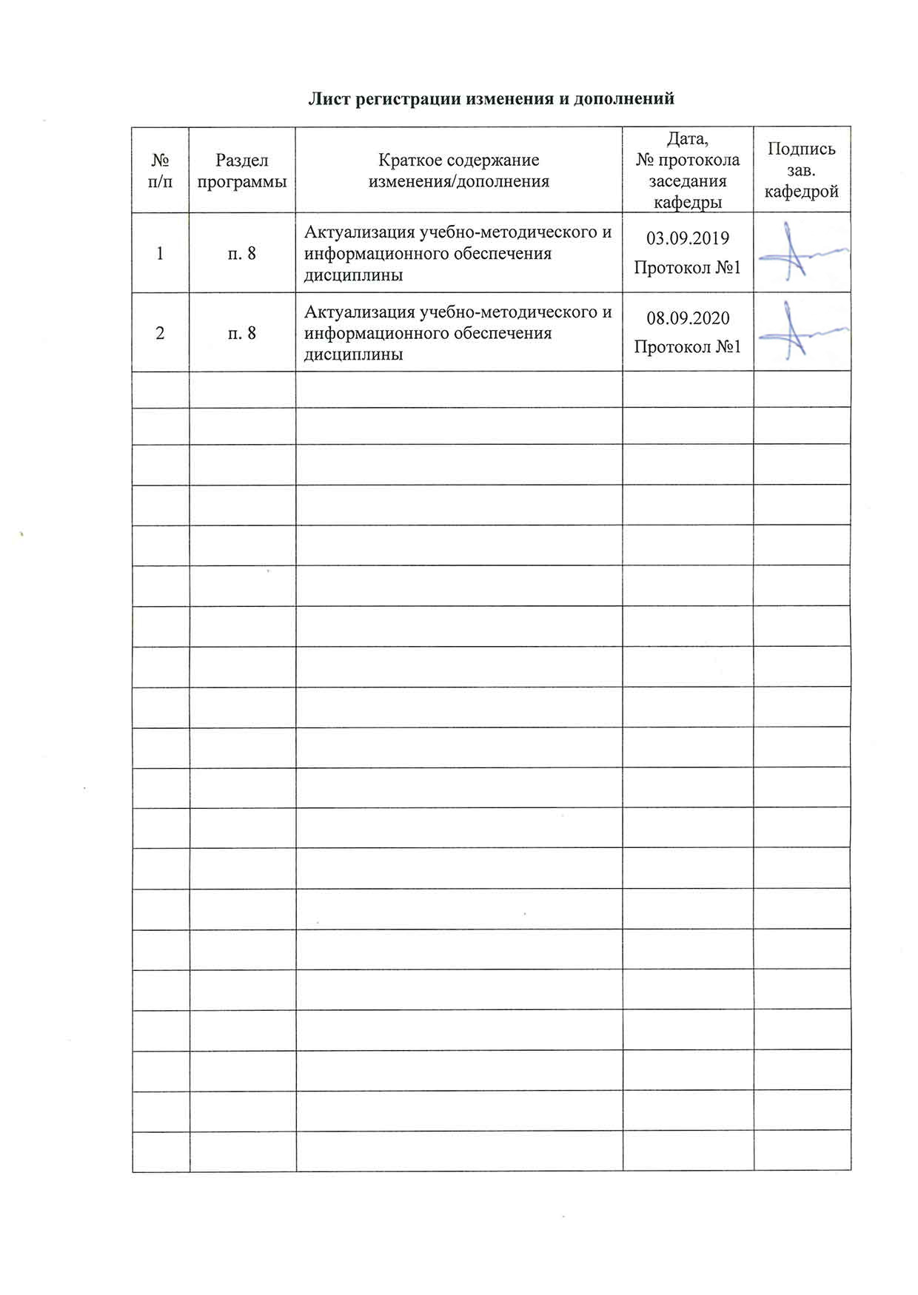

# 1 Цели освоения дисциплины (модуля)

Целями освоения дисциплины «Математическая статистика в металлургии» являются освоение системы знаний об особенностях получения, хранения и обработки информации в условиях современного металлургического производства, а также развитие у студентов личностных качеств и формирование общепрофессиональной и профессиональной компетенций в соответствии с требованиями ФГОС ВО по направлению подготовки 22.03.02 Металлургия.

# **2 Место дисциплины (модуля) в структуре образовательной программы подготовки бакалавра**

Дисциплина «Математическая статистика в металлургии» входит в вариативную часть блока 1 образовательной программы.

Для изучения дисциплины необходимы знания (умения, владения), сформированные в результате изучения дисциплин «Математика», «История металлургии/История техники».

Знания (умения, владения), полученные при изучении данной дисциплины будут необходимы при освоении дисциплины «Моделирование процессов и объектов в металлургии», а также для прохождения преддипломной практики и при подготовке материалов к защите ВКР.

# **3 Компетенции обучающегося, формируемые в результате освоения дисциплины (модуля) и планируемые результаты обучения**

В результате освоения дисциплины «Математическая статистика в металлургии» обучающийся должен обладать следующими компетенциями:

| Структурный  элемент  компетенции | Планируемые результаты обучения |
| --- | --- |
| **ОПК-4 - готовностью сочетать теорию и практику для решения инженерных задач** | |
| Знать | Основные термины, определения, теоремы и понятия математической статистики в металлургии;  Методы оценивания параметров неизвестного распределения генеральной совокупности производственных данных и проверки их свойств; |
| Уметь | Составлять и решать различные статистические задачи;  Сгруппировать данные любого объема и представить их визуализацию, провести дескриптивную статистику по имеющимся данным |
| Владеть | Навыком практического анализа статистических данных для решения технологических задач |
| **ПК-3 -** **готовностью использовать физико-математический аппарат для решения задач, возникающих в ходе профессиональной деятельности** | |
| Знать | Методы проверки статистических гипотез в области металлургии о параметрах распределений и согласии с теоретическим распределением |
| Уметь | Проверять влияние изучаемых факторов любой природы на исследуемую переменную |
| Владеть | Навыком практического применения полученных знаний для решения реальных задач, встречающихся в профессиональной деятельности статистиков, аналитиков и других специалистов современных металлургических предприятий |

4 Структура и содержание дисциплины

Общая трудоемкость дисциплины составляет 3 зачетных единицы, 108 акад. часов, в том числе:

- контактная работа – 54,15 акад. часов:

- аудиторная – 51 акад. час, в том числе 12 часов в интерактивной форме;

- внеаудиторная – 3,15 акад. часов

- самостоятельная работа – 18,5 акад. часов

|  |  |  |  |  |  |  |  |
| --- | --- | --- | --- | --- | --- | --- | --- |
| Раздел  дисциплины | Семестр | Виды учебной работы, включая  самостоятельную работу студентов и трудоемкость (в часах)* | | | Вид самостоятельной  работы | Формы текущего контроля успеваемости и промежуточной аттестации | Код и структурный элемент компетенции |
| *лекции* | *практич. занятия (в т.ч. интерактивные)* | *Самостоятельная работа* |
| 1. Введение. Особенности инженерного труда в условиях современного металлургического производства. Место математической статистики в современной металлургии | 2 | 1 | 4 | 2 | Изучение теоретического лекционного материала и интернет-источников. | Устный опрос | ОПК-4 – зув, ПК-3 – зув |
| 2. Особенности получения, хранения и обработки информации методами математической статистики в условиях металлургического производства | 2 | 2 | 4/2И1 | 2 | Изучение теоретического лекционного материала и интернет-источников. Подготовка к устному опросу. | Устный опрос | ОПК-4 – зув, ПК-3 – зув |
| 3. Надежность и достоверность информации. Паспорта плавок. | 2 | 2 | 6 | 2 | Изучение теоретического лекционного материала и интернет-источников. | Защита самостоятельной работы № 1 | ОПК-4 – зув, ПК-3 – зув |
| 4. Банки данных. Автоматизированные базы данных. Статистическая обработка производственных данных на современных металлургических предприятиях | 2 | 2 | 4/2И | 2 | Изучение теоретического лекционного материала и интернет-источников. Подготовка к контрольной работе | Контрольная работа № 1 | ОПК-4 – зув, ПК-3 – зув |
| 5. Методы подготовки информации для инженерных расчетов. Значение визуализации производственной информации. | 2 | 2 | 2 | 2 | Изучение теоретического лекционного материала и интернет | Защита самостоятельной работы № 2 | ОПК-4 – зув, ПК-3 – зув |
| 6. Использование электронных таблиц для представления информации. | 2 | 2 | 4/2И | 2 | Изучение теоретического лекционного материала и интернет | Защита самостоятельной работы № 3 | ОПК-4 – зув, ПК-3 – зув |
| 7. Современные пакеты программ электронных таблиц. Пакет «Описательная статистика». | 2 | 2 | 4 | 2 | Изучение теоретического лекционного материала и интернет-источников. Подготовка к контрольной работе | Контрольная работа № 2 | ОПК-4 – зув, ПК-3 – зув |
| 8. Особенности работы с информацией в среде электронных таблиц. Создание графических объектов на листах и диаграммах электронных таблиц Excel. | 2 | 2 | 4/2И | 2 | Изучение теоретического лекционного материала и интернет | Защита самостоятельной работы № 3 | ОПК-4 – зув, ПК-3 – зув |
| 9. Представление информации в виде таблиц и в графическом виде (графики, диаграммы). | 2 | 2 | 4/4И | 2,5 | Изучение теоретического лекционного материала и интернет | Защита самостоятельной работы № 4 | ОПК-4 – зув, ПК-3 – зув |
| **Итого по курсу** |  | **17** | **34/12И** | **18,5** |  | **Экзамен** | ОПК-4 – зув, ПК-3 – зув |

1 – занятия проводятся в интерактивных формах (т.е. из 4 часов практических занятий 2 часа проводится с использованием интерактивных методов)

**5 Образовательные технологии**

Для реализации предусмотренных видов учебной работы в качестве образовательных технологий в преподавании дисциплины «Математическая статистика в металлургии» используются как традиционная и модульно-компетентностная технологии, так и технология проблемного и интерактивного обучения.

Лекции проходят как форме информационных лекций, так и в форме лекций-консультаций, где теоретический материал заранее выдается обучающимся для самостоятельного изучения, для подготовки вопросов лектору, таким образом, лекция проходит по типу вопросы-ответы-дискуссия. Иногда лекции проходят в виде проблемной лекции с освещением различных научных подходов к поставленной проблеме.

При проведении практических занятий необходимо целенаправленно переходить от репродуктивных методов обучения к частично-поисковым и исследовательским методам, развивая логическое мышление, умение аргументировать и отстаивать собственное понимание вопроса. С этой целью возможно использование как традиционной, так проблемной и интерактивной образовательных технологий.

На занятиях целесообразно использовать технологию коллективного взаимообучения, совмещая ее с технологией проблемного обучения. При этом необходимо повышать познавательную активность студентов, организуя самостоятельную работу как исследовательскую творческую деятельность.

Следует использовать комплекс инновационных методов активного обучения, включающий в себя:

- создание проблемных ситуаций с показательным решением проблемы преподавателем и без него;

- самостоятельную поисковую деятельность в решении проблем, направляемую преподавателем;

- самостоятельное решение проблем обучающимися под контролем преподавателя.

Реализация инновационных методов обучения возможна с использованием следующих приемов:

- раскрытие преподавателем причин и характера неудач, встречающихся при решении проблем;

- демонстрация разных подходов к решению конкретной проблемы;

- анализ полученных результатов и отыскание границ их применимости и др.

При проведении заключительного контроля необходимо выявить степень правильности, объема, глубины знаний, умений, навыков, полученных при изучении курса наряду с выявлением степени самостоятельности в применении полученных знаний.

К интерактивным методам, используемым при изучении дисциплины «Анализ числовой информации», относятся: использование проблемных методов изложения материала с применением эвристических приемов (создание проблемных ситуаций и др.); а также создание электронных продуктов (презентаций).

# **6 Учебно-методическое обеспечение самостоятельной работы обучающихся**

Вопросы для самопроверки представлены в виде практико-ориентированных заданий для выполнения расчетов по применению численных методов для оценки использования производственных и технологических данных. Также вопросы для самопроверки представлены теоретическими вопросами, требующие развёрнутого устного ответа, позволяющие проверить уровень усвоения знаний и освоения общих и профессиональных компетенций по дисциплине.

По дисциплине «Математическая статистика в металлургии» предусмотрена аудиторная и внеаудиторная самостоятельная работа обучающихся.

Аудиторная самостоятельная работа студентов предполагает решение контрольных задач на практических занятиях.

Вопросы и задания для практических занятий и проведения самостоятельной работы по дисциплине «Математическая статистика в металлургии» опубликованы в следующем учебно-методическом обеспечении: «Анализ информации в металлургии». Методические указания к практическим работам по дисциплине «Анализ числовой информации» для обучающихся по направлению 22.03.02 «Металлургия» дневной и заочной форм обучения: Магнитогорск: Изд-во Магнитогорск. гос. техн. ун-та им. Г. И. Носова, 2017. 26 с.

**Темы самостоятельных работ:**

*Самостоятельная работа № 1*

Исследование влияния температуры и давления в шахте доменной печи на равновесный состав газа по реакции Ств + СО2 = 2СО

*Самостоятельная работа № 2*

Исследование изменений равновесной концентрации кислорода в условиях сталеплавильных процессов по реакции [C] + [O] = {CO}

*Самостоятельная работа № 3*

Анализ числовой информации (паспортов конвертерной плавки) с использованием статистического пакета Excel

*Самостоятельная работа № 4*

Подбор линий тренда для выборки производственных данных

**Аудиторные контрольные работы:**

*Контрольная работа №1*

1. Предмет изучения науки «Статистика»? Что необходимо выполнить перед началом анализа информации?

2. Классификация погрешностей? (абсолютная, относительная, приведенная, методическая, личностная, “промахи”, инструментальная, и т.д. Класс точности прибора? Что означает его численное значение?

*Контрольная работа №2*

1. Описательной статистика (среднее значение, математическое ожидание, нормальный закон распределения, дисперсия, среднеквадратическое отклонение, мода, медиана)

2. Связь между параметрами (функциональная, стохастическая), ковариация и корреляция, парная и множественная, численное значение коэффициента корреляции и его свойства.

**Примерные вопросы для устного опроса:**

1.Что называется статистикой?

2. Применение математической статистики в области металлургии?

3. Как классифицируются погрешности?

4. Что называют абсолютной погрешностью?

5. Что называют относительной погрешностью?

6. Что называют приведенной погрешностью?

7. Что такое “промахи”?

8. Что называют классом точности прибора? Что означает его численное значение?

9. Что называют описательной статистикой, какие статистические функции включены в этот термин?

10. Как определить среднее значение для непрерывной и дискретной величины?

11. Что такое математическое ожидание?

12. Нормальный закон распределения (математический и графический) вид?

13. Что называется дисперсией?

14. Что называют среднеквадратическим отклонением?

15. Что называют модой?

16. Что называют медианой?

17. Какие виды связи между параметрами бывают?

18. Что называют стохастической связью?

19. Что называют ковариацией?

20. Что называют корреляцией?

# **7 Оценочные средства для проведения промежуточной аттестации**

**а) Планируемые результаты обучения и оценочные средства для проведения промежуточной аттестации:**

| Структурный элемент  компетенции | Планируемые результаты обучения | Оценочные средства |
| --- | --- | --- |
| **ОПК-4 - готовностью сочетать теорию и практику для решения инженерных задач** | | |
| Знать | Основные термины, определения, теоремы и понятия математической статистики в металлургии;  Методы оценивания параметров неизвестного распределения генеральной совокупности производственных данных и проверки их свойств; | ***Перечень теоретических вопросов к экзамену:***  1.Что называется статистикой?  2. Применение математической статистики в области металлургии?  3. Как классифицируются погрешности?  4. Что называют абсолютной погрешностью?  5. Что называют относительной погрешностью?  6. Что называют приведенной погрешностью?  7. Что такое “промахи”?  8. Что называют классом точности прибора? Что означает его численное значение?  9. Что называют описательной статистикой, какие статистические функции включены в этот термин?  10. Как определить среднее значение для непрерывной и дискретной величины?  11. Что такое математическое ожидание?  12. Нормальный закон распределения (математический и графический) вид?  13. Что называется дисперсией?  14. Что называют среднеквадратическим отклонением?  15. Что называют модой?  16. Что называют медианой?  17. Какие виды связи между параметрами бывают?  18. Что называют стохастической связью?  19. Что называют ковариацией?  20. Что называют корреляцией?  21. Парная и множественная корреляция?  22. Как определить коэффициент корреляции?  23.Численное значение коэффициента корреляции?  24. Что называют регрессией?  25. Поясните принцип метода наименьших квадратов?  26. Уравнение регрессии и коэффициент аппроксимации?  27. Уравнение линии Тренда и коэффициент аппроксимации?  28. Что называют критерием Фишера?  29. Что называют критерием Стьюдента?  30. Как выполняется проверка статистических гипотез на адекватность |
| Уметь | Составлять и решать различные статистические задачи;  Сгруппировать данные любого объема и представить их визуализацию, провести дескриптивную статистику по имеющимся данным | ***Примерные практические задания для экзамена:***  - выполнить задание ограничений (условий) введением барьерной, штрафной функции;  - обрабатывать массив данных конвертерных плавок, сгруппировать данные, выявить корреляцию между заданными параметрами данных |
| Владеть | Навыком практического анализа статистических данных для решения технологических задач | ***Задания на решение задач из профессиональной области***   * используя пакет «Описательная статистика», проанализировать выборку из 1300 плавок в ККЦ |
| **ПК-3 - готовностью использовать физико-математический аппарат для решения задач, возникающих в ходе профессиональной деятельности** | | |
| Знать | Методы проверки статистических гипотез в области металлургии о параметрах распределений и согласии с теоретическим распределением | ***Перечень теоретических вопросов к экзамену:*** Понятие статистической гипотезыДвухвыборочный t-тест для средних. Технология работы  1. Системное программное обеспечение (СПО) 2. Прикладное программное обеспечение (ППО) |
| Уметь | Проверять влияние изучаемых факторов любой природы на исследуемую переменную | ***Примерные практические задания для экзамена:***  - используя функцию создания графических объектов на листах и диаграммах электронных таблиц Excel (линейчатые графики), оценить достоверность значений параметров массива данных и удалить выпадающие точки. |
| Владеть | Навыком практического применения полученных знаний для решения реальных задач, встречающихся в профессиональной деятельности статистиков, аналитиков и других специалистов современных металлургических предприятий | ***Задания на решение задач из профессиональной области:***   * в среде электронных таблиц Excel проанализировать производственные данные доменного цеха ПАО «ММК» и оценить влияние температуры и давления в шахте доменной печи на равновесный состав газа |

**б) Порядок проведения промежуточной аттестации, показатели и критерии оценивания**

Промежуточная аттестация по дисциплине «Математическая статистика в металлургии» включает теоретические вопросы, позволяющие оценить уровень усвоения обучающимися знаний, и практические задания, выявляющие степень сформированности умений и владений, проводится в форме экзамена.

Экзамен по данной дисциплине проводится в устной форме по экзаменационным билетам, каждый из которых включает 2 теоретических вопроса и одно практическое задание.

**Показатели и критерии оценивания экзамена:**

– на оценку **«отлично»** (5 баллов) – обучающийся демонстрирует высокий уровень сформированности компетенций, всестороннее, систематическое и глубокое знание учебного материала, свободно выполняет практические задания, свободно оперирует знаниями, умениями, применяет их в ситуациях повышенной сложности.

– на оценку **«хорошо»** (4 балла) – обучающийся демонстрирует средний уровень сформированности компетенций: основные знания, умения освоены, но допускаются незначительные ошибки, неточности, затруднения при аналитических операциях, переносе знаний и умений на новые, нестандартные ситуации.

– на оценку **«удовлетворительно»** (3 балла) – обучающийся демонстрирует пороговый уровень сформированности компетенций: в ходе контрольных мероприятий допускаются ошибки, проявляется отсутствие отдельных знаний, умений, навыков, обучающийся испытывает значительные затруднения при оперировании знаниями и умениями при их переносе на новые ситуации.

– на оценку **«неудовлетворительно»** (2 балла) – обучающийся демонстрирует знания не более 20% теоретического материала, допускает существенные ошибки, не может показать интеллектуальные навыки решения простых задач.

– на оценку **«неудовлетворительно»** (1 балл) – обучающийся не может показать знания на уровне воспроизведения и объяснения информации, не может показать интеллектуальные навыки решения простых задач.

а) Основная литература:

1. Соколов, Г. А. Основы математической статистики : учебник. — 2-е изд. — М. : ИНФРА-М, 2019. — 368 с. + Доп. материалы [Электронный ресурс; Режим доступа http://www.znanium.com].— (Высшее образование: Бакалавриат). — www.dx.doi.org/10.12737/3072. - ISBN 978-5-16-101131-7. - Текст : электронный. - URL: <https://new.znanium.com/catalog/product/1008001>

**б) Дополнительная литература:**

1. Мельниченко, А. С. Математическая статистика и анализ данных : учебное пособие / А. С. Мельниченко. — Москва : МИСИС, 2018. — 45 с. — ISBN 978-5-906953-62-9. — Текст : электронный // Лань : электронно-библиотечная система. — URL: <https://e.lanbook.com/book/108035>

2. Хуснутдинов, Р. Ш. Математическая статистика: Учебное пособие / Хуснутдинов Р.Ш. - М.:НИЦ ИНФРА-М, 2019. - 205 с. (Высшее образование: Бакалавриат) (Обложка. КБС)ISBN 978-5-16-009520-2. - Текст : электронный. - URL: <https://new.znanium.com/catalog/product/1002159>

3. Березинец, И. В. Практикум по теории вероятностей и математической статистике / И. В. Березинец ; Высшая школа менеджмента СПбГУ. — 9-е изд., испр. и доп. — Санкт-Петербург : Высшая школа менеджмента, 2013 — 163 с. - ISBN 978-5-9924-0088-5. - Текст : электронный. - URL: <https://new.znanium.com/catalog/product/492718>

4. Коган, Е. А. Теория вероятностей и математическая статистика : учебник / Е.А. Коган, А.А. Юрченко. — Москва : ИНФРА-М, 2020. — 250 с. — (Высшее образование: Бакалавриат). — DOI 10.12737/textbook_5cde54d3671a96.35212605. - ISBN 978-5-16-106292-0. - Текст : электронный. - URL: <https://new.znanium.com/catalog/product/1052969>

5. Мельниченко, А. С. Статистичеcкий анализ в металлургии и материаловедении : учебник / А. С. Мельниченко. — Москва : МИСИС, 2009. — 268 с. — ISBN 978-5-87623-258-8. — Текст : электронный // Лань : электронно-библиотечная система. — URL: <https://e.lanbook.com/book/2066>

**Периодическая печать (журналы):**

1. Научно-технический и научно-производственный журнал "Известия Высших Учебных Заведений. Черная Металлургия". – URL: <https://fermet.misis.ru/jour/index>

2. Научно-технический и производственный журнал «Металлург». – URL: <http://www.metallurgizdat.com/index.php>

3. Научно-технический, производственный и учебно-методический журнал «Производство проката». – URL: <http://www.nait.ru/journals/index.php?p_journal_id=7>

4. Научный журнал «Сталь». – URL: <http://www.imet.ru/STAL/>

5. Научно-технический и производственный журнал «Чёрная металлургия. Бюллетень научно-технической и экономической информации». – URL: <https://chermetinfo.elpub.ru/jour>

6. Научный журнал «Чёрные металлы». – URL: <https://www.rudmet.ru/catalog/journals/5/>

7. Journal of Chemical technology and metallurgy (журнал химической технологии и металлургии). – URL: <https://dl.uctm.edu/journal/web/home>

8. Научный журнал «Вестник МГТУ им. Г.И. Носова». – URL: <http://vestnik.magtu.ru/>

9. Специализированный научно-технический журнал «Литейное производство. – URL: <http://www.foundrymag.ru/>

10. Научно-технический журнал «Литейщик России». – URL: <http://www.ruscastings.ru/work/396/6988>

11. Ежемесячный научно-технический и производственный журнал «Металловедение и термическая обработка металлов». – URL: <http://mitom.folium.ru/>

12. Ежемесячный рецензируемый производственный, научно-технический и учебно-методический журнал "Технология металлов". – URL: <http://www.nait.ru/journals/index.php?p_journal_id=8>

14. Научно-технический журнал «Моделирование и развитие процессов обработки металлов давлением». – URL: <https://omd-club.com/>

15. Журнал «Теория и технология металлургического производства». – URL: <http://ttmp.magtu.ru/ru/>

**в) Методические указания:**

«Анализ информации в металлургии». Методические указания к практическим работам по дисциплине «Анализ числовой информации» для обучающихся по направлению 22.03.02 «Металлургия» дневной и заочной форм обучения: Магнитогорск: Изд-во Магнитогорск. гос. техн. ун-та им. Г. И. Носова, 2017. 26 с.

**г) Программное обеспечение и Интернет-ресурсы:**

**Программное обеспечение:**

|  |  |  |
| --- | --- | --- |
| Наименование ПО | № договора | Срок действия лицензии |
| MS Windows 7 | Д-1227 от 08.10.2018 | 11.10.2021 |
| MS Office 2007 | № 135 от 17.09.2007 | Бессрочно |
| FAR Manager | Свободно распространяемое | бессрочно |
| 7Zip | Свободно распространяемое | бессрочно |

**Интернет-ресурсы**

– Национальная информационно-аналитическая система – Российский индекс научного цитирования (РИНЦ). – URL: <https://elibrary.ru/project_risc.asp>.

– Поисковая система Академия Google (GoogleScholar) – URL: <https://scholar.google.ru/>.

– Информационная система – Единое окно доступа к информационным системам – URL: [http:window.edu.ru/](http://education.polpred.com/).

– Федеральное государственное бюджетное учреждение «Федеральный институт промышленной собственности». – Режим доступа: <https://www1.fips.ru/>

**9 Материально-техническое обеспечение дисциплины**

| *Тип и название аудитории* | *Оснащение аудитории* |
| --- | --- |
| Учебная аудитория для проведения занятий лекционного типа | Технические средства обучения, служащие для представления учебной информации большой аудитории: мультимедийные средства хранения, передачи и представления учебной информации. Специализированная мебель |
| Учебная аудитория для проведения практических занятий | Технические средства обучения, служащие для представления учебной информации большой аудитории: мультимедийные средства хранения, передачи и представления учебной информации. Специализированная мебель |
| Учебная аудитория для групповых и индивидуальных консультаций, текущего контроля и промежуточной аттестации | Компьютерная техника с пакетом MS Office, с подключением к сети «Интернет» и с доступом в электронную информационно-образовательную среду университета. Специализированная мебель |
| Помещение для самостоятельной работы | Компьютерная техника с пакетом MS Office, с подключением к сети «Интернет» и с доступом в электронную информационно-образовательную среду университета. Специализированная мебель |
| Помещение для хранения и профилактического обслуживания учебного оборудования | Специализированная мебель: стеллажи для хранения учебного оборудования.  Инструменты для ремонта учебного оборудования.  Шкафы для хранения учебно-методической документации и материалов |